


Kinetische Skulptur “Spiral Arm”
2022-07-21, jw
Programmquellen und SVG-Zeichnungen sind frei:
thingiverse.com/thing:4860603

von Jürgen Weigert, Mai 16, 2021

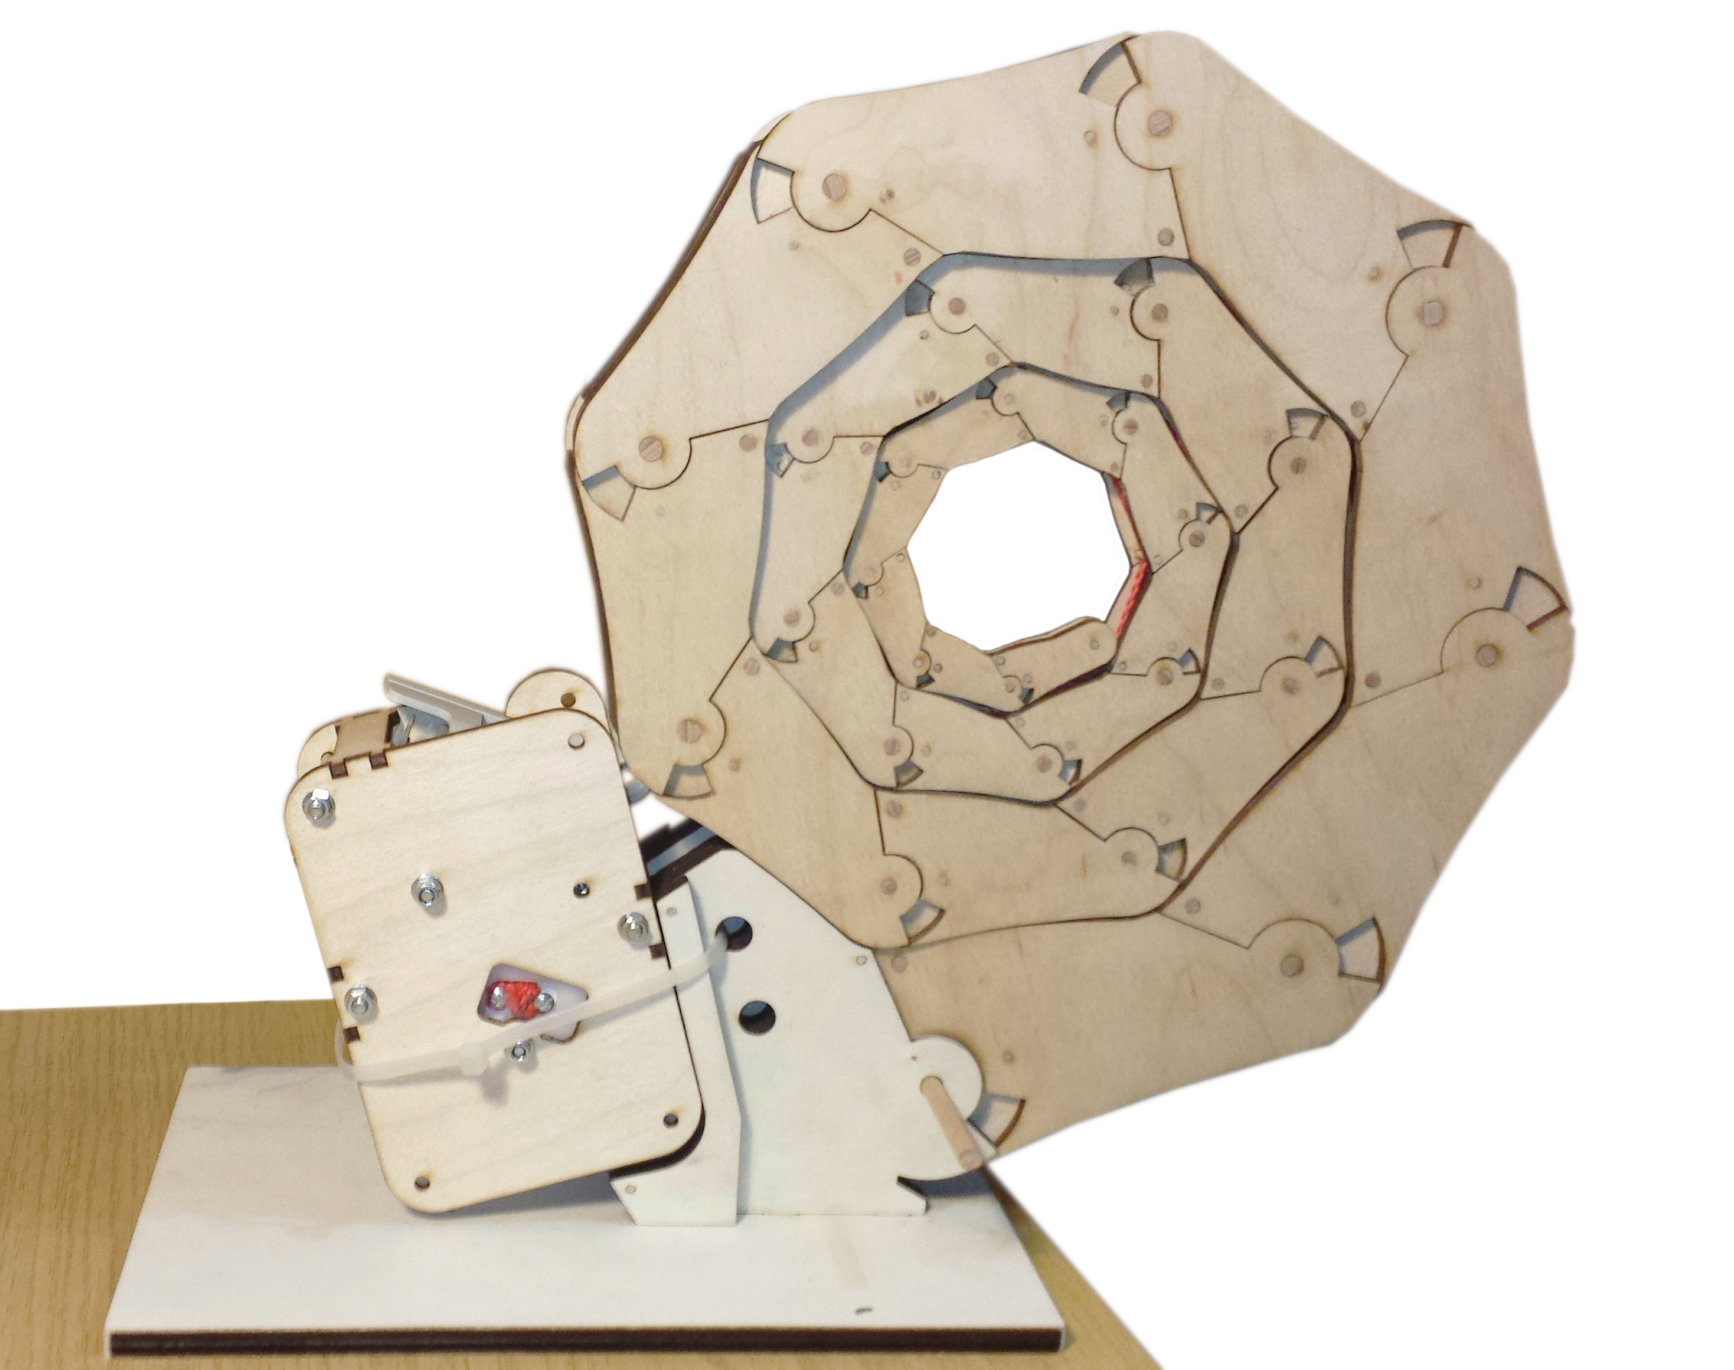
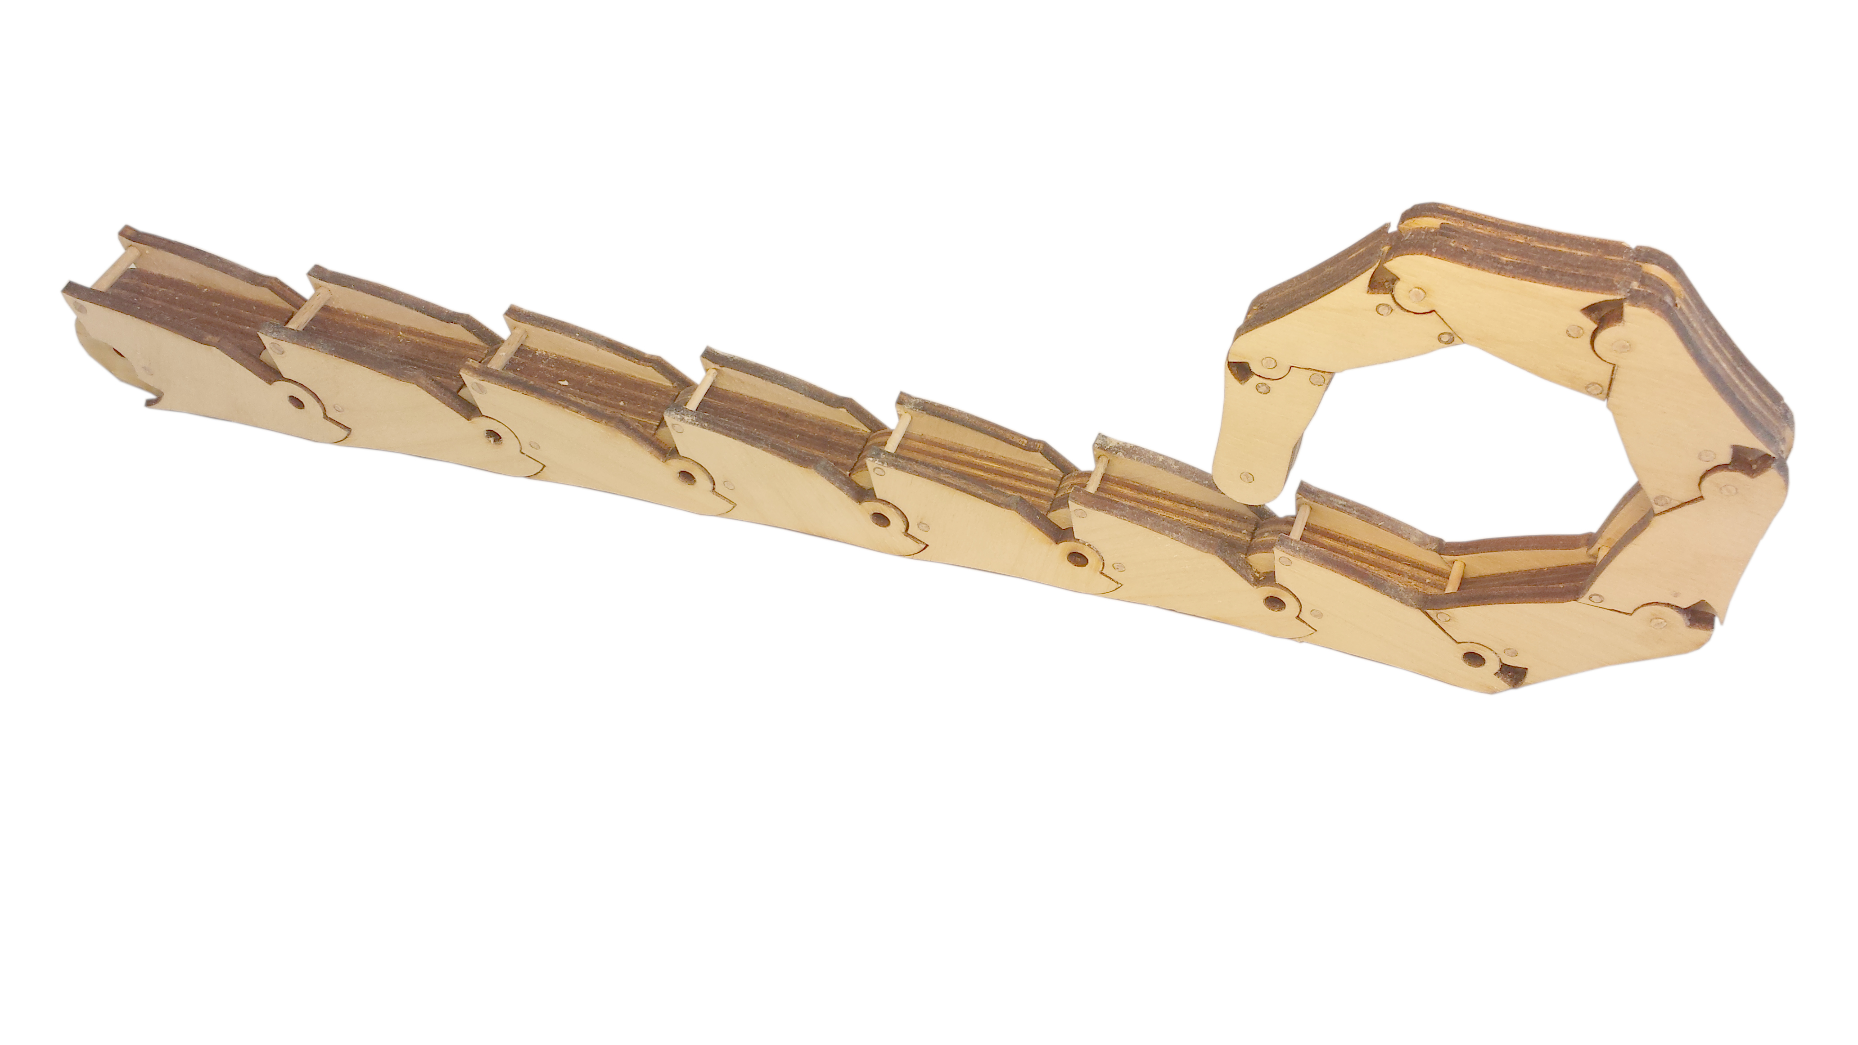
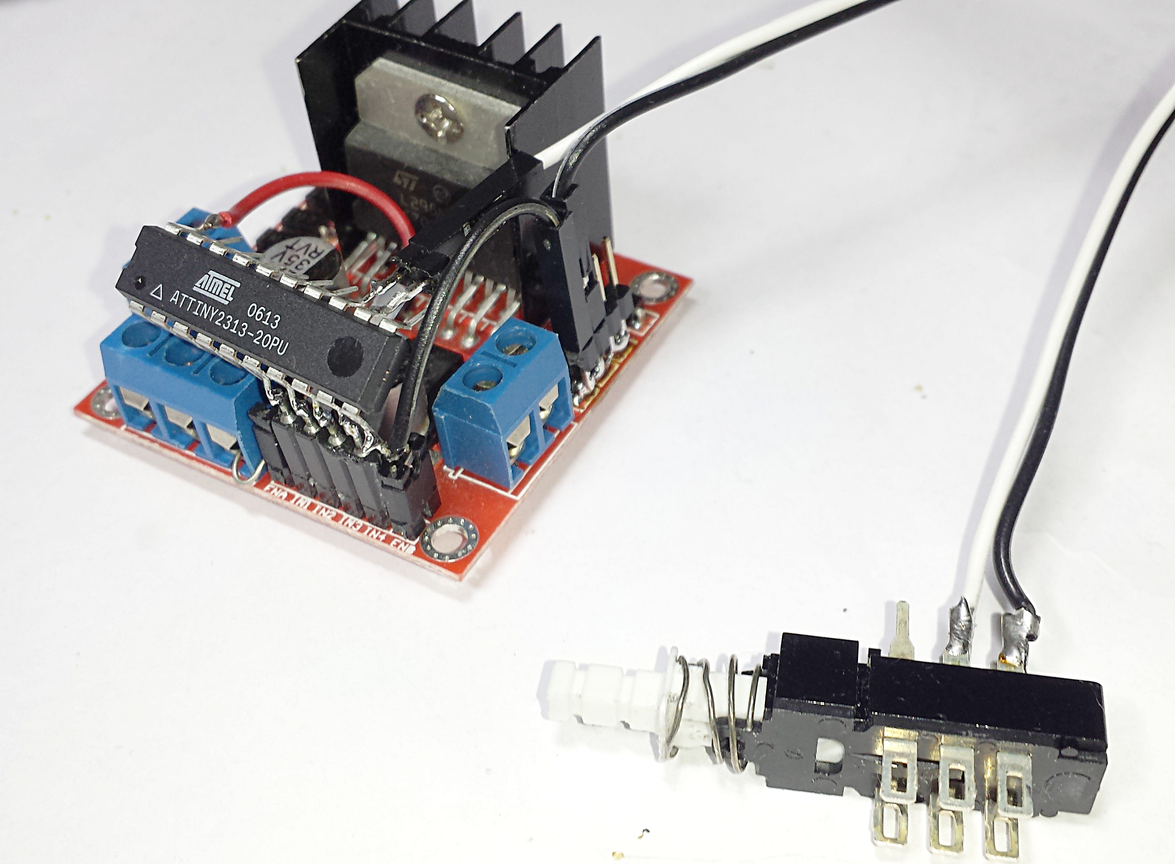
Inspirationsquelle:
http://www.johnedmark.com/spirals1/2016/4/29/roll-up-spiral
John Edmark

Der Arm besteht aus einzelnen Segmenten, die alle die geometrisch gleiche Struktur haben, jedoch immer einige Prozente kleiner skaliert sind, als das vorhergehende Segment. Im vollständig aufgerollten zustand ergeben die Segmente eine lückenlose Flächenfüllung.
Die einzelnen Segmente sind in Schichtbauweise aus jeweils mehreren aus Birkensperrholz gelaserten Platten zusammengesetzt und verleimt. Jedes Segment hat am einen Ende eine Lagerbuchse, die genau in die Lagergabel des nächsten Segments passt. Die genaue Form der Segmente ergibt sich erst, wenn mehr als eine ganze Umdrehung zusammengesetzt ist. Die frei entworfenen Außenkontur der Segmente bestimmt dann die Innenkontur der nächsten Lage.
Die Konstruktion erfolgte in Inkscape. Basierend auf dem Drehwinkel und Verkleinerungsfaktor für das jeweils nächste Segment, wurden insgesamt 26 Klone der ursprünglichen Außenkontur angelegt. Im Laser genügen diese Konturen, da jeder Trennschnitt gleichzeitig eine Kontur eines Segments und die andere Kontur des acht-nächsten Segments bildet.
Die Verbindung zwischen den Segmenten hat einen Schwenkbereich von ca. 45°, so daß der Arm im gestreckten Zustand eigenstabil ist. Ein durch alle Segmente gefädeltes Zugseil kann den Arm auf- und abrollen. Die Steuerung übernimmt ein kleiner Atmel 8-Bit Controller. Ein Endschalter signalisiert den vollständig aufgerollten Zustand. Die Seilwinde pausiert, und läuft dann in anderer Richtung wieder an.

